**屏幕键盘：是否存在反馈或触觉标志，以改善打字性能**

On-screen keyboards:does the presence of feedback or tactile landmarks improve typing performance

【论文内容】：物理键盘可提供屏幕键盘（OSK）上没有的反馈和触觉界标。同样，物理键盘的键入速度比OSK更快。本研究旨在解决缺乏对将各种类型的反馈和触觉界标直接应用于屏幕打字的研究，目的是提高平板电脑的OSK性能。 14位参与者使用6种平板电脑OSK变体执行了打字任务：无反馈（基准），音频反馈，视觉反馈，触觉反馈，键形触觉界标和带有在键间隙上有隆起的反触觉界标。在所有条件下，键入性能在统计上均无统计学差异，除了键形界标外，其表现更差。这主要是由于覆盖层影响了按键的灵敏度。结论是，如果不进行其他更改，仅靠反馈和触觉界标就无法提供改善OSK性能的机会。

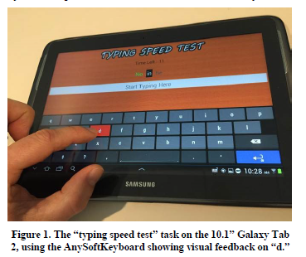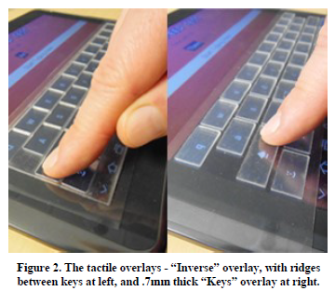

【实验】：

**实验设备：**10.1英寸的Samsung Galaxy Tab 2平板电脑（OSK使用带有“纯黑”主题（图1）的AnySoftKeyboard布局（图1））

**反馈设置:**

A.反馈和触觉标志变体包括：

B.没有反馈或触觉标志–基准

C.视觉反馈–触摸时按键变成红色。

D. 音频反馈-按键被触摸时发出Android OS“喀哒”声。平板电脑音量设置为50％

E.触觉反馈–触摸按键可触发平板电脑的振动电机。强度设定为100ms脉冲。足够长的时间才能在正常的屏幕触摸过程中感觉到。触觉反馈伴随着嗡嗡声。

F.“按键”触感覆盖层–激光切割了0.7毫米厚的丙烯酸图案，以匹配OSK的布局，以提供凸起按键的感觉。将这些键粘贴到标准透明纸上，然后粘贴在OSK上。按键之间的间隙与OSK的间隙相匹配-1.7毫米。见图2。

G.“反”触感覆盖物–该覆盖物是“按键”覆盖物的反面，按键之间的间隙提高了0.7毫米，以在按键周围提供触觉界标。

**实验流程：**

打字测试（Android OS中的“打字速度测试”），该测试以句子格式显示了一系列随机单词，包括逗号，句号和大写字母。 要求参与者在保持其自然的OSK键入样式的同时，尽可能快速，准确地键入。该软件自动计算净打字速度（总打字速度减去有错误的单词数，以每分钟的单词数（WPM）表示）和准确性（正确键入的单词的百分比）。 该软件未捕获拼写错误的单词中的错字次数，也未进行任何更正。

**实验结果：**打字性能结果如图3和4所示。主观排名显示在图5中。

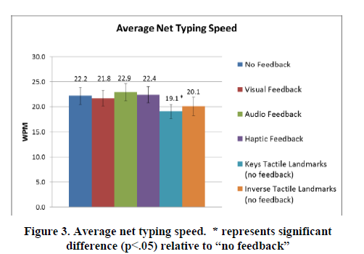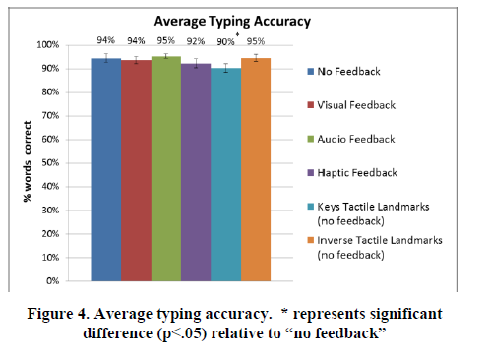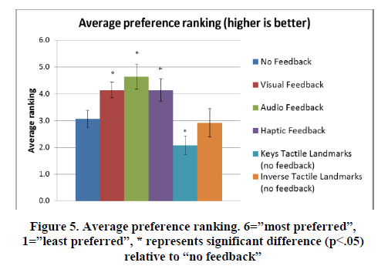

**实验讨论：(详细内容看论文Discuss)**

(1) OSKs and typing style 论文说了两种键盘的优缺点

(2) Feedback 没有看出明显差异

(3) Tactile landmarks 与“无反馈”条件相比，按键的触觉标志性覆盖物降低了打字性能和主观偏好。1)最大的问题是按键的触感覆盖层会影响按键的灵敏度。2)用户对此覆盖层还有其他挫败感。3)“键”覆盖层的物理实施问题也加剧了它的普遍厌恶感。

【结论】：平板电脑的OSK的打字性能没有得到任何反馈或触觉界标条件的改善。 尽管反馈并没有提高平板电脑大小的OSK的打字性能，但确实影响了人们对给定键盘设计的喜爱程度。同样，触觉地标本身并不能提高打字性能。 但是，由于与该特定实现方式相关的灵敏度降低，因此在按键触觉界标方面没有得出结论。

1.OSK和物理键盘之间存在一些差异，可能会导致打字性能下降，其中包括：无法在不打字的情况下将手指放在按键上，缺少使用户能够感觉到按键边缘的触觉界标，缺乏触觉按下按键时会反馈信息，以及其他一般键盘布局的差异（例如，OSK倾向于比传统键盘小，以适合给定的屏幕）

【重要引用】：

1. 其中一篇论文得出的结论是：“视觉，听觉或运动感觉反馈对经验丰富的操作员的表现几乎没有影响，但是视觉反馈在培训期间似乎很重要” [1]。一项研究进一步证实了这一发现，该发现发现听觉反馈通常没有影响，可能是无旅行键的错误率比传统键差[17]。探索了视觉反馈的效果，用于另一个数字输入任务，该任务对速度没有影响，尽管反馈确实影响了进行的更正次数[19]。
2. 与此相反，另一项早期研究发现，在键盘设计中加入了音频反馈，从而改善了性能和用户喜好，尽管他们指出，用户希望关闭反馈功能[15]。一项更近期的研究发现，通过将音频反馈和完整的纹理板组合用于OSK可以带来好处，但对音频反馈或孤立的触觉标志没有好处[11]。
3. 一项常规的键盘研究调查了从物理键盘上逐渐移除键顶（触觉界标）和橡胶圆顶片（触觉反馈）的影响。毫不奇怪，他们发现具有降低的触觉标志和反馈的键盘性能较差[3]。
4. 针对平板电脑大小的键盘，比较了四个具有不同反馈和触觉界线特征的真实世界键盘的性能[16]。